DIAGNOSTIKA – 1. ročník, MENTOR: Mgr. Michal Sivák
KRITÉRIUM:
- Prečíta nahlas plynulo, s porozumením intonácie. Odpovedá na otázky k textu a svoj názor podloží konkrétnym príkladom z textu. Číta s porozumením.
- Nájde v texte priamo uvedený fakt
- Vyvodí, čo text naznačuje, ale nehovorí priamo
- Sformuluje hlavnú myšlienku jednou vetou; vyberie 3–5 kľúčových slov
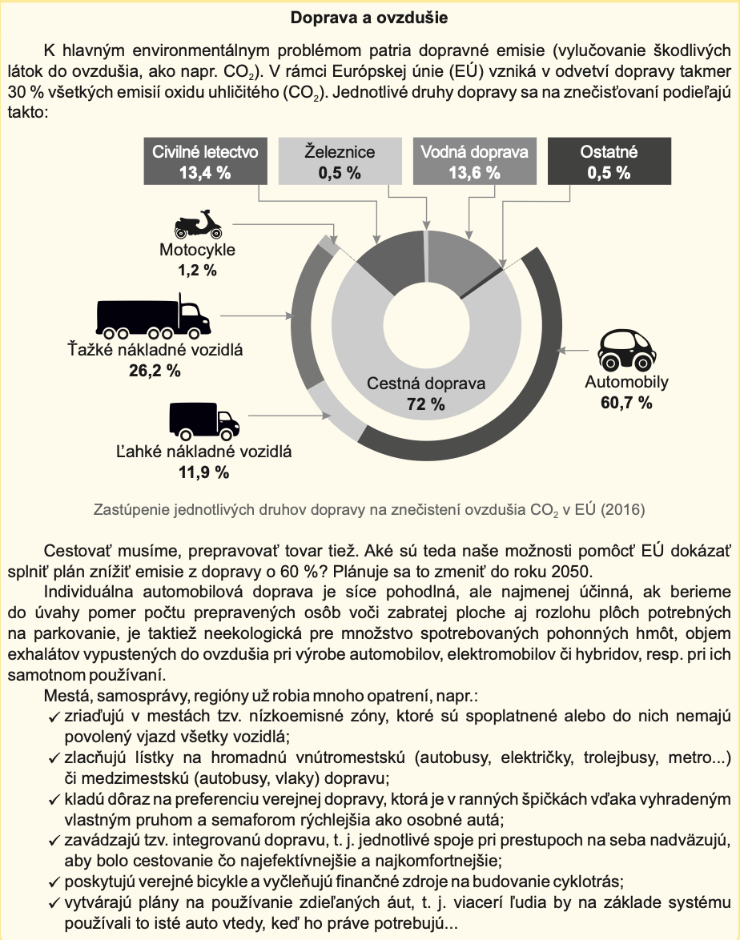

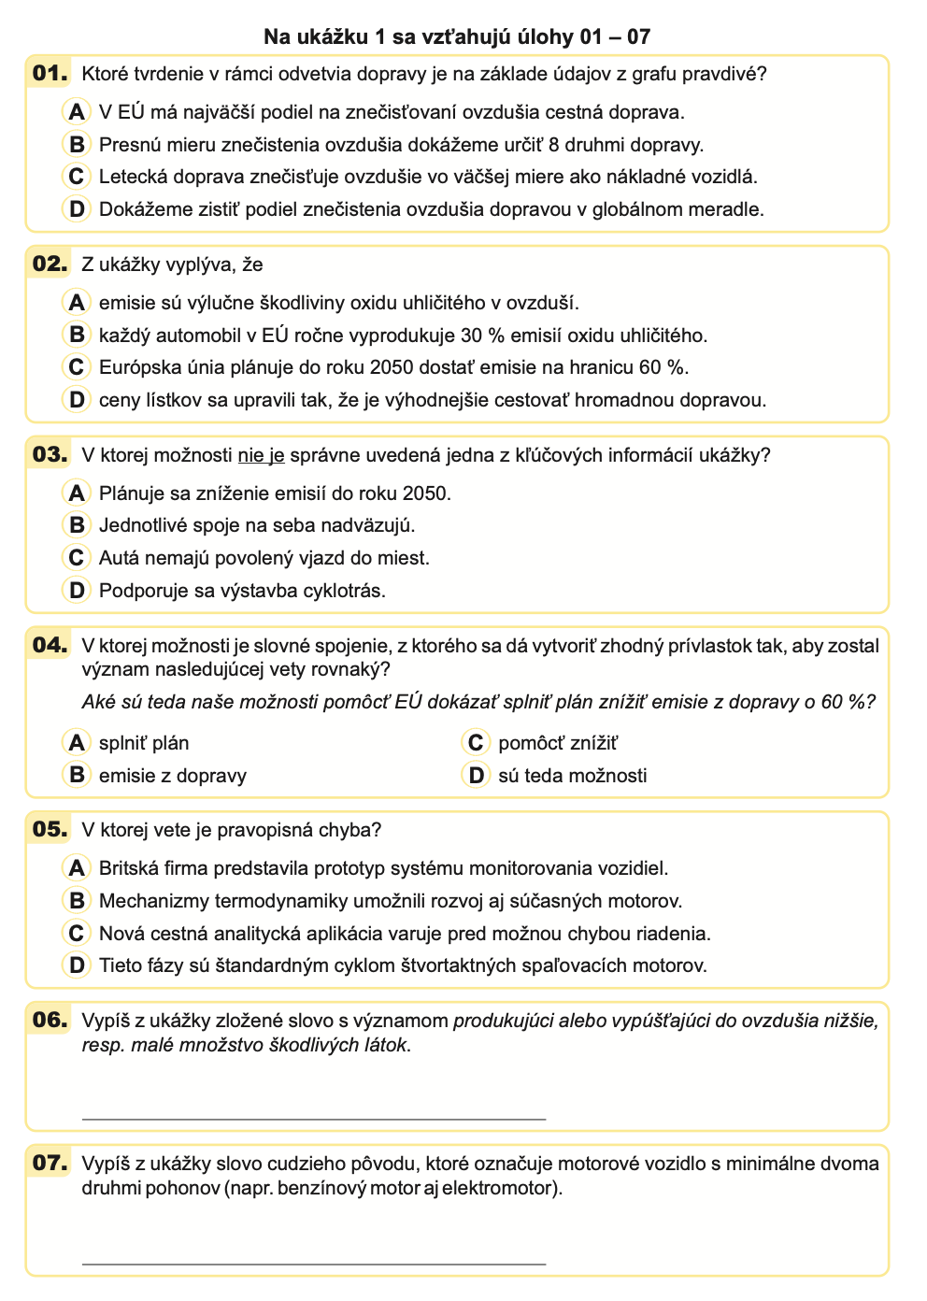

Uveď hlavnú myšlienku textu Doprava a ovzdušie :



